# PRACTICA 1 – Algoritmos de Búsqueda en: PACMAN

**Título: Memoria Practica 1 Grupo 2301 Pareja nº 15**

**Autores: Saul Almazan de Pie & Guillermo Hoyo Bravo.**

## Sección 1 – Búsqueda Primero en Profundidad (depthFirstSearch())

* 1. **Comentario personal en el enfoque y decisiones de la solución propuesta (1pt)**

Para implementar el algoritmo de Búsqueda primero en profundidad, nos hemos decidido por usar una pila. Introducimos el nodo inicial hacemos un bucle que termina cuando la pila esta vacías, es decir que hemos llegado al último de los nodos hoja. Para implementar la eliminación de estados repetidos guardamos el nodo en una lista llamada Visitados, y si no ha sido visitado lo introducimos a la pila.

* 1. **Lista & explicación de las funciones del framework usadas (1pt)**
* Class Stack: à util.Stack()
* def push(self,item): à Pila.push() à Pila.push((problem.getStartState(),[],[]))
* def getStartState(self): à problem.getStartState(),[],[]
* def isEmpty(self): à Pila.isEmpty()
* def pop(self): à Pila.pop()
* def isGoalState(self, state): à problema.isGoalState(nodo)
* def getSuccessors(self, state): à problema.getSuccessors(nodo)
  1. **Incluye el código añadido (0.25 pts)**

def depthFirstSearch(problem):

*acciones = []*  
 *aux = []*  
 *Nodos = util.Stack()*  
 *Nodos.push((problem.getStartState(),[],[]))*

while not *Nodos.isEmpty():*  
 *nodo, accion , visitado = Nodos.pop()*  
  if *problem.isGoalState(nodo):*  
  return *acciones*

for *hijo , direcciones , pasos* in *problem.getSuccessors(nodo):*  
  if not *hijo* in *visitado:*  
   *Nodos.push((hijo,accion+[direcciones],visitado+[nodo]))*  
 *acciones = accion+[direcciones]*

return None

* 1. **Capturas de pantalla de los resultados de ejecución y pruebas analizando los resultados (1pt)**

**Commando**: $ python3 pacman.py -l tinyMaze -p SearchAgent -a fn=tinyMazeSearch   
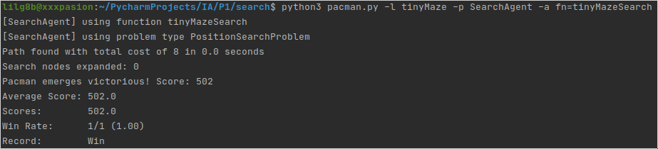

**Commando**: $ python3 pacman.py -l tinyMaze -p SearchAgent

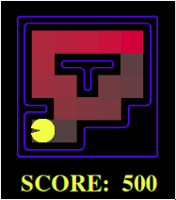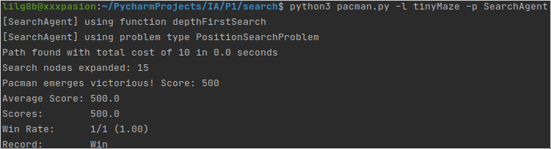

**Commando**: $ python3 pacman.py -l mediumMaze -p SearchAgent 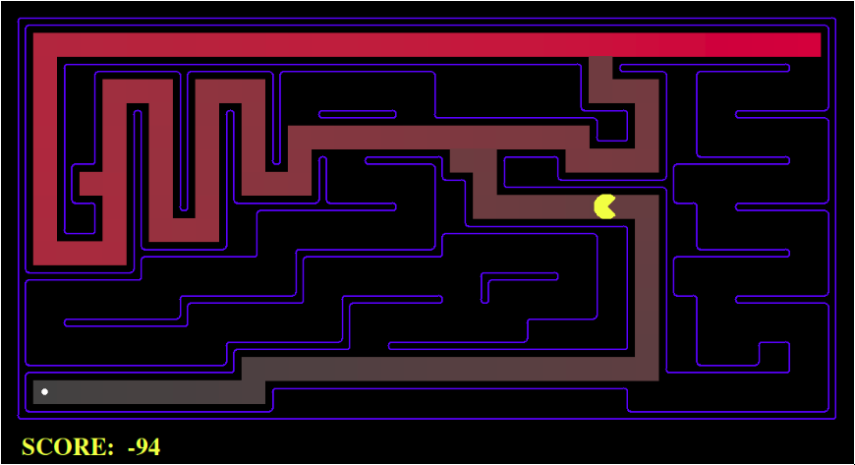

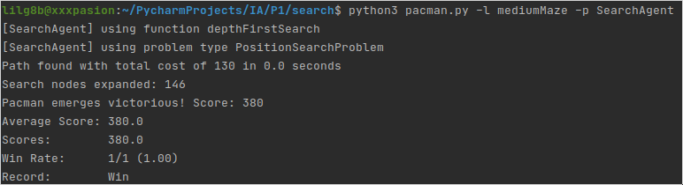

**Commando**: $ python3 pacman.py -l bigMaze -z .5 -p SearchAgent

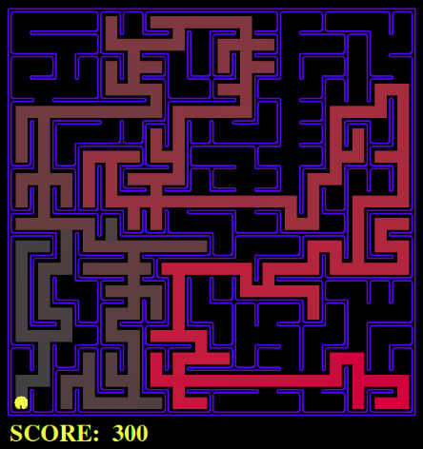

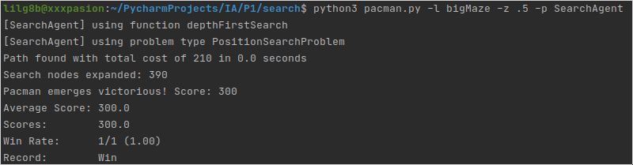

**Commando**: $ python3 autograder.py -q q1

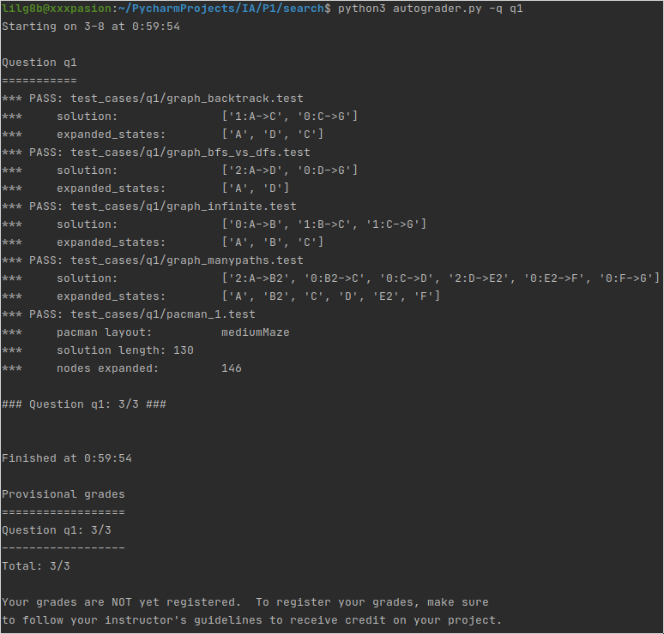

\***Recordad** imprimir capturas de pantalla de estos tests y explicar lo que habéis observado para la memoria de la práctica.

* 1. **Conclusiones en el comportamiento de pacman, es optimo (s/n), llega a la solución (s/n), nodos que expande, etc (1pt)**

Tiny Maze:

Coste: 10

Nodos Expandidos: 15

Resultado Medio/ Resultado: 500 / 500

Esto indica que es optimo??

LLega a la solución.

Medium Maze:

Coste: 130

Nodos Expandidos: 149

Resultado Medio/ Resultado: 380 / 380

Esto indica que es optimo??

LLega a la solución.

Big Maze:

Coste: 210

Nodos Expandidos: 390

Resultado Medio/ Resultado: 300 / 300

Esto indica que es optimo??

LLega a la solución.

Longitud = 130

Nodos Expandidos = 146

Total: 3/3

* 1. **Respuesta a pregunta 1.1 (1pt)**

**¿El orden de exploración es el que esperabais?**

Si, en profundidad

* 1. **Respuesta a pregunta 1.2 (1pt)**

**¿Pacman realmente va a todas las casillas exploradas en su camino hacia la meta?**

No, solo pasa por las necesarias para encontrar la solución en profundidad.

* 1. **Respuesta a pregunta 2 (1pt)**

**¿Es esta una solución de menor coste? Si no es así, pensad qué está haciendo mal la búsqueda en profundidad.**

Si

## Sección 2 – Búsqueda en Anchura (breadthFirstSearch(problem))

* 1. **Comentario personal en el enfoque y decisiones de la solución propuesta (1pt)**

Para este algoritmo hemos utilizado el enfoque usado en la Busqueda del primero en profundidad, ya que son muy parecidos. La diferencia aquí es que nos decidimos a usar una cola en vez de continuar con la pila. Este cambio lo propone el mismo algoritmo, que se basa en investigar los nodos por el orden en el que se descubren. De este modo, vamos investigando cada nodo en una misma profundidad, hasta llegar a la solución o al final del árbol.

* 1. **Lista & explicación de las funciones del framework usadas (1pt)**
* Class Queue: à util.Queue ()
* def push(self,item): à Queue.push() à Queue.push((problem.getStartState(),[],[]))
* def getStartState(self): à problem.getStartState(),[],[]
* def isEmpty(self): à Queue.isEmpty()
* def pop(self): à Queue.pop()
* def isGoalState(self, state): à problema.isGoalState(nodo)
* def getSuccessors(self, state): à problema.getSuccessors(nodo)
  1. **Incluye el código añadido (0.25 pts)**

def breadthFirstSearch(problem):

*aux = []*  
 *Nodos = util.Queue()*  
 *Nodos.push((problem.getStartState(), [], []))*

while not *Nodos.isEmpty():*  
 *nodo, accion, coste = Nodos.pop()*  
 if not *nodo* in *aux:*  
 *aux.append(nodo)*  
 if *problem.isGoalState(nodo):*  
 return *accion*

for *hijo, direcciones, pasos* in *problem.getSuccessors(nodo):*  
  *Nodos.push((hijo, accion + [direcciones], coste + [pasos]))*  
  
 return None

* 1. **Capturas de pantalla de los resultados de ejecución y pruebas analizando los resultados (1pt)**

**Comando:** $ python3 pacman.py -l tinyMaze -p SearchAgent

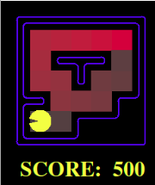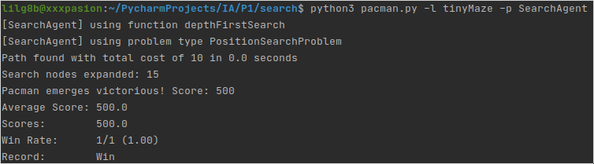

**Comando:** $ python3 pacman.py -l mediumMaze -p SearchAgent -a fn=bfs

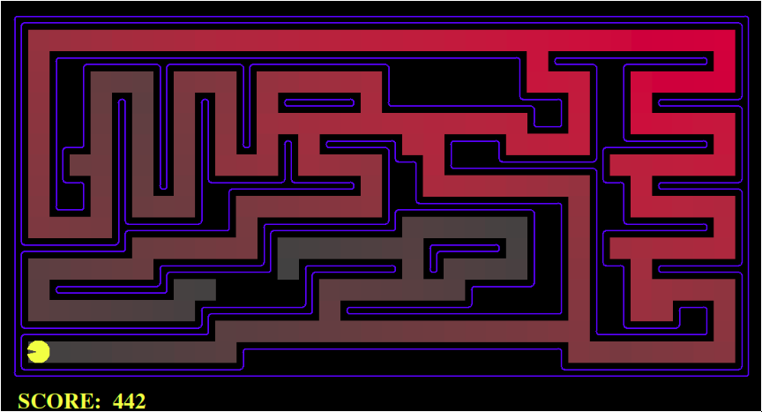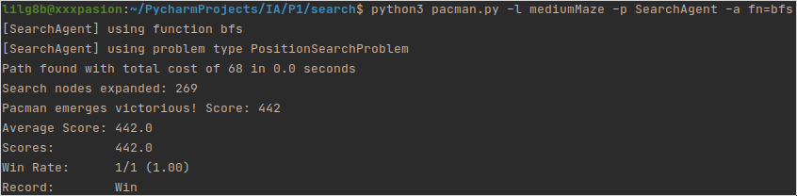

**Comando:** $ python3 pacman.py -l bigMaze -p SearchAgent -a fn=bfs -z .5

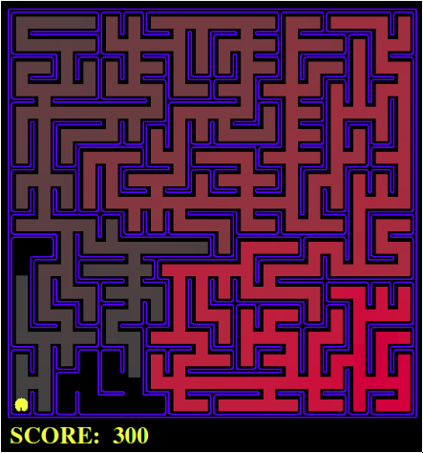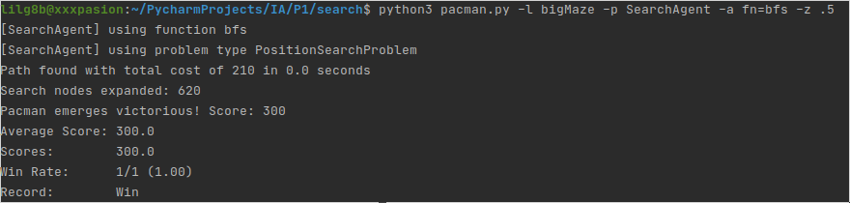

**Comando:** $ python3 eightpuzzle.py

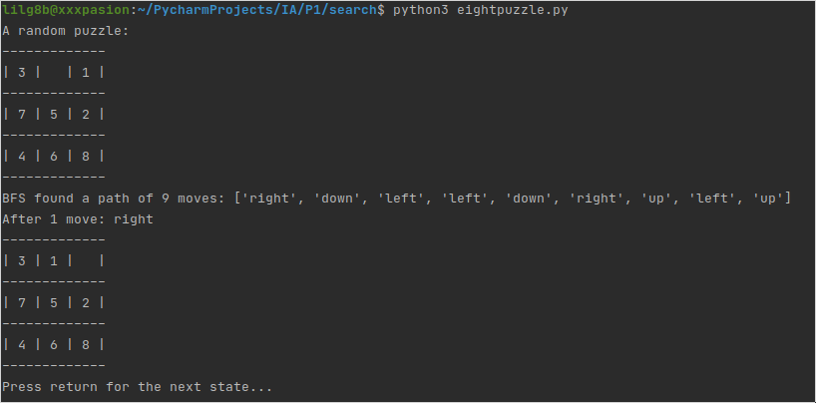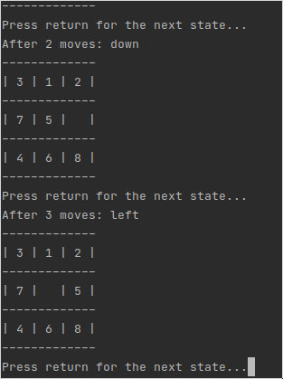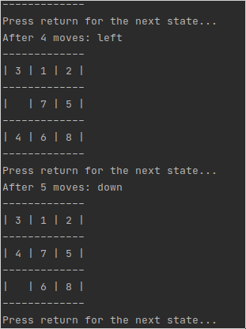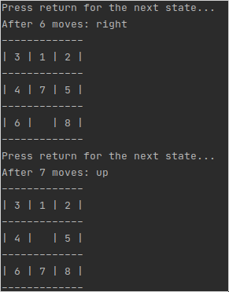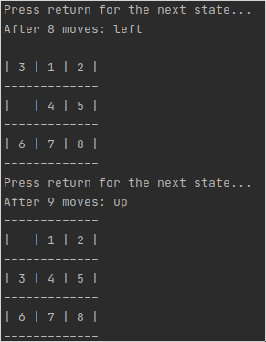

**Comando:** $ python3 autograder.py -q q2

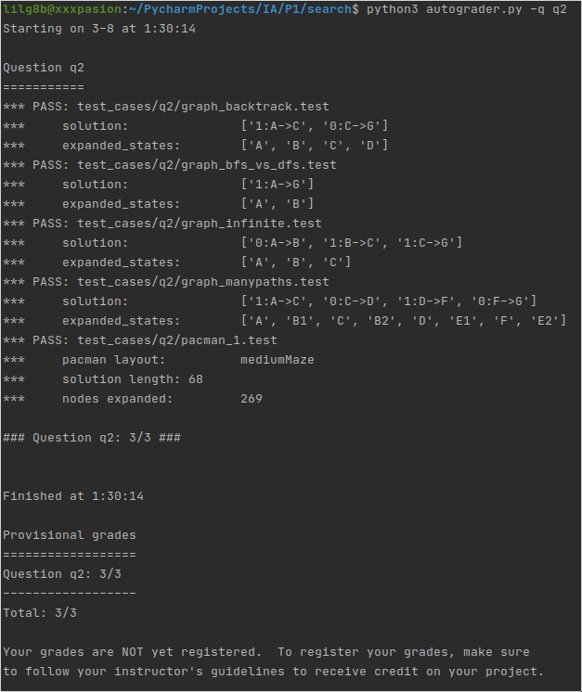

\***Recordad** imprimir capturas de pantalla de estos tests y explicar lo que habéis observado para la memoria de la práctica.

* 1. **Conclusiones en el comportamiento de pacman, es optimo (s/n), llega a la solución (s/n), nodos que expande, etc (1pt)**

Tiny Maze:

Coste: 10

Nodos Expandidos: 15

Resultado Medio/ Resultado: 500 / 500

Esto indica que es optimo??

LLega a la solución.

Medium Maze:

Coste: 68

Nodos Expandidos: 269

Resultado Medio/ Resultado: 442 / 442

Esto indica que es optimo??

LLega a la solución.

Big Maze:

Coste: 210

Nodos Expandidos: 620

Resultado Medio/ Resultado: 300 / 300

Esto indica que es optimo??

LLega a la solución.

Longitud = 68

Nodos Expandidos = 269

Total: 3/3

* 1. **Respuesta a pregunta 3 (1pt)**

**¿BA encuentra una solución de menor coste? Si no es así, verificad vuestra implementación.**

**Si?**

## Sección 3 – Variar la Función de Coste (uniformCostSearch(problem))

* 1. **Comentario personal en el enfoque y decisiones de la solución propuesta (1pt)**

Este algoritmo es muy parecido a los dos anteriores que hemos explicado. En este caso nos hemos decidido por usar la estructura de la cola de prioridad, ya que este algoritmo en vez de darle la prioridad de exploración al último nodo encontrado para investigar una rama hasta su profundidad máxima y continuar por la siguiente, o investigar cada nivel de profundidad por completo antes de pasar al siguiente, expande primero el nodo de menor coste, obteniendo la solución óptima.

* 1. **Lista & explicación de las funciones del framework usadas (1pt)**
* Class Queue: à util.PriorityQueue()
* def push(self,item): à PriorityQueue.push() à PriorityQueue.push((problem.getStartState(),[],0),0)
* def getStartState(self): à problem.getStartState(),[],[]
* def isEmpty(self): à PriorityQueue.isEmpty()
* def pop(self): à PriorityQueue.pop()
* def isGoalState(self, state): à problema.isGoalState(nodo)
* def getSuccessors(self, state): à problema.getSuccessors(nodo)
  1. **Incluye el código añadido (0.25 pts)**

def uniformCostSearch(problem):

*aux = []*  
 *Nodos = util.PriorityQueue()*  
 *Nodos.push((problem.getStartState(), [], 0),0)*  
 while not *Nodos.isEmpty():*  
 *nodo, accion, coste = Nodos.pop()*  
 if not *nodo* in *aux:*  
  *aux.append(nodo)*  
 if *problem.isGoalState(nodo):*  
 return *accion*

for *hijo, direcciones, pasos* in *problem.getSuccessors(nodo):*  
 *Nodos.push((hijo, accion + [direcciones], coste + pasos),coste+pasos)*  
  
 return None

* 1. **Capturas de pantalla de los resultados de ejecución y pruebas analizando los resultados (1pt)**

**Commando**: python3 pacman.py -l mediumMaze -p SearchAgent -a fn=ucs

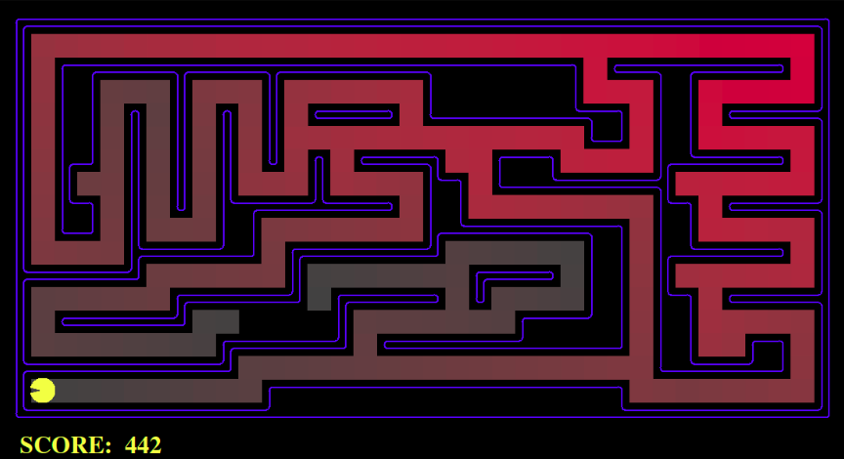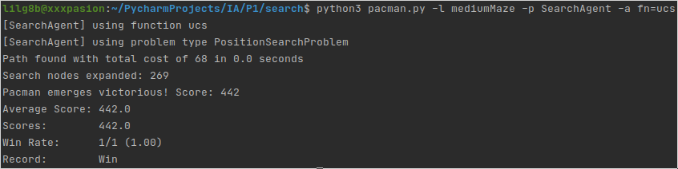

**Commando**: python3 pacman.py -l mediumDottedMaze -p StayEastSearchAgent

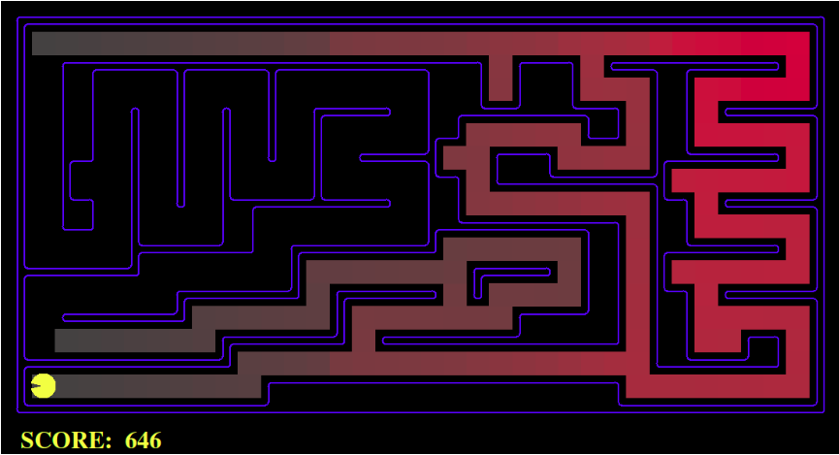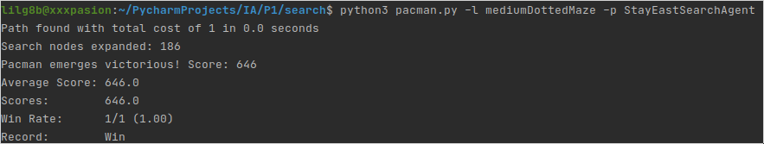

**Commando**: python3 pacman.py -l mediumScaryMaze -p StayWestSearchAgent

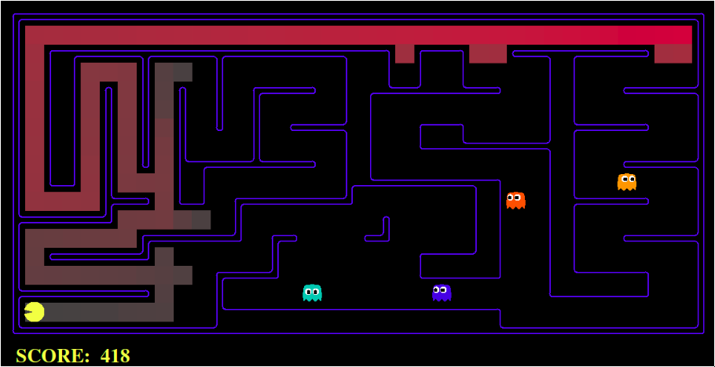

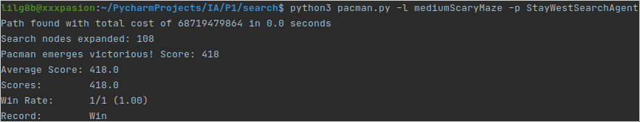

**Commando**: python3 autograder.py -q q3

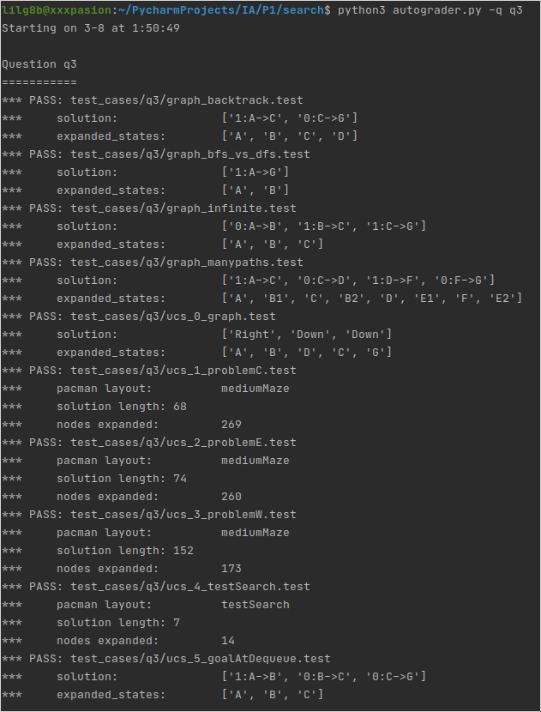

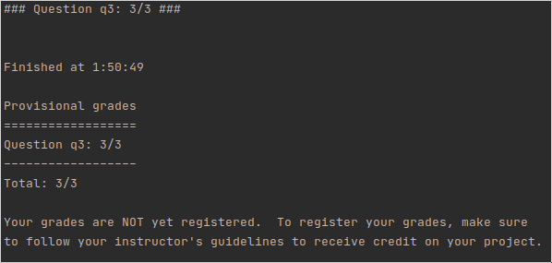

\***Recordad** imprimir capturas de pantalla de estos tests y explicar lo que habéis observado para la memoria de la práctica.

* 1. **Conclusiones en el comportamiento de pacman, es óptimo (s/n), llega a la solución (s/n), nodos que expande, etc (1pt)**

Medium Maze SearchAgent:

Coste: 68

Nodos Expandidos: 269

Resultado Medio/ Resultado: 442 / 442

Esto indica que es optimo??

LLega a la solución.

Medium Maze East:

Coste: 1

Nodos Expandidos: 186

Resultado Medio/ Resultado: 646 / 646

Esto indica que es optimo??

LLega a la solución.

Medium Maze West:

Coste: (Infito)

Nodos Expandidos: 108

Resultado Medio/ Resultado: 418 / 418

Esto indica que es optimo??

LLega a la solución.

Total: 3/3

## Sección 4 – Busqueda A* (aStarSearch(problema, heuristic=nullHeuristic))

* 1. **Comentario personal en el enfoque y decisiones de la solución propuesta (1pt)**

Este algoritmo es la suma del algoritmo desarrollado en el punto 3 (Coste Uniforme) con una heurística. Literalmente este algoritmo es guiado por el coste mínimo de la siguiente función:

**F(n) = G(n) + H(n)**

El coste mínimo es la suma de el coste hasta el nodo n (G(n)) y el valor de la heurística para el nodo n (H(n))

Por lo que hemos usado el código implementado en el punto 3, sumando en las partes necesarias el coste adicional que proporciona la función

* 1. **Lista & explicación de las funciones del framework usadas (1pt)**
* Class Queue: à util.PriorityQueue()
* def push(self,item): à PriorityQueue.push() à PriorityQueue.push((problem.getStartState(),[],0), heuristic(problema.getStartState(), problem))
* def nullHeuristic(state, problema=None): à heuristic=nullHeuristic à heuristic(problema.getStartState(), problem)
* def getStartState(self): à problem.getStartState(),[],[]
* def isEmpty(self): à PriorityQueue.isEmpty()
* def pop(self): à PriorityQueue.pop()
* def isGoalState(self, state): à problema.isGoalState(nodo)
* def getSuccessors(self, state): à problema.getSuccessors(nodo)
  1. **Incluye el código añadido (0.25 pts)**

def aStarSearch(problem, heuristic=nullHeuristic):

*"""Search the node that has the lowest combined cost and heuristic first."""*  
 *Abiertos = util.PriorityQueue()*  
 *Cerrados = []*  
 *"""Nodo Origen en lista abiertos"""*  
 *Abiertos.push((problem.getStartState(), [], 0), heuristic(problem.getStartState(), problem))*  
while not *Abiertos.isEmpty():*  
 *nodo, accion, coste = Abiertos.pop()*  
  
  if not *nodo* in *Cerrados:*  
 *Cerrados.append(nodo)*  
  
  if *problem.isGoalState(nodo):*  
return *accion*  
  
  for *hijo, direcciones, pasos in problem.getSuccessors(nodo):*  
 *g = coste + pasos* # f = g + h  
  *Abiertos.push((hijo, accion + [direcciones], coste + pasos), g + heuristic(hijo, problem))*  
return None

* 1. **Capturas de pantalla de los resultados de ejecución y pruebas analizando los resultados (1pt)**

**Comando**: $ python3 pacman.py -l bigMaze -z .5 -p SearchAgent -a fn=astar,heuristic=manhattanHeuristic

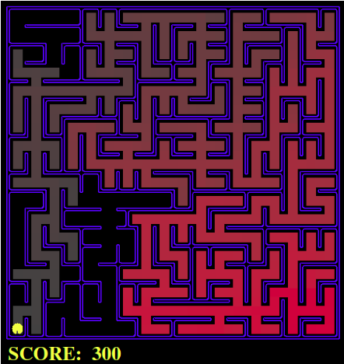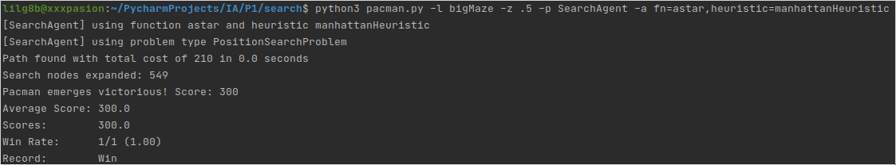

**Comando**: $ python3 autograder.py -q q4

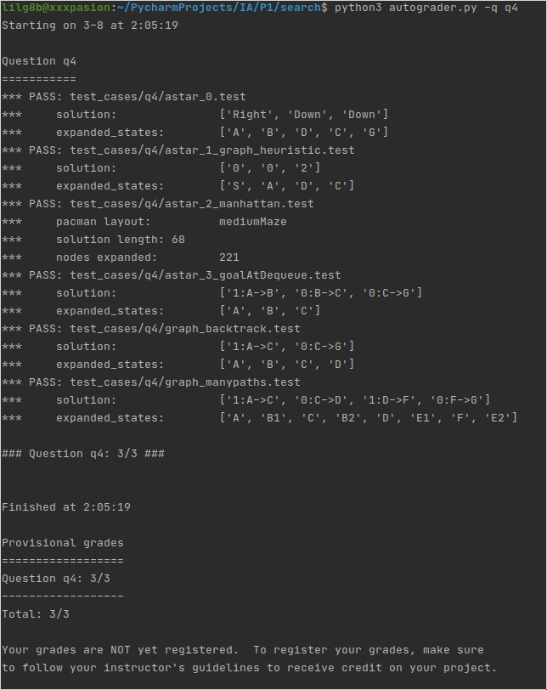

\***Recordad** imprimir capturas de pantalla de estos tests y explicar lo que habéis observado para la memoria de la práctica.

* 1. **Conclusiones en el comportamiento de pacman, es optimo (s/n), llega a la solución (s/n), nodos que expande, etc (1pt)**

Sí, A* sin repetición de estados siempre encuentra la solución Óptima.

Big Maze:

Coste: 210

Nodos Expandidos: 549

Resultado Medio/ Resultado: 300/ 300

Esto indica que es optimo??

LLega a la solución.

Longitud = 68

Nodos expandidos = 221

Total: 3/3

* 1. **Respuesta a pregunta 4 (1pt)**

**¿Qué sucede en openMaze para las diversas estrategias de búsqueda?**

**ojoijoi**

## Sección 5 – Encontrar todas las Esquinas ()

* 1. **Comentario personal en el enfoque y decisiones de la solución propuesta (1pt)**
  2. **Lista & explicación de las funciones del framework usadas (1pt)**
  3. **Incluye el código añadido (0.25 pts)**
  4. **Capturas de pantalla de los resultados de ejecución y pruebas analizando los resultados (1pt)**

**Comando**: $ python3 pacman.py -l tinyCorners -p SearchAgent -a fn=bfs,prob=CornersProblem

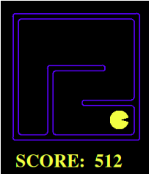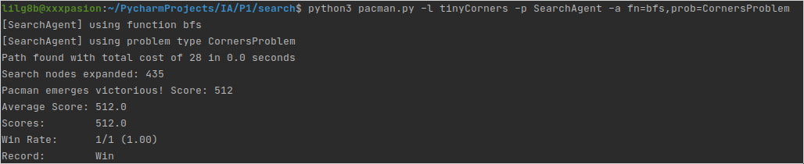

**Comando**: $ python3 pacman.py -l mediumCorners -p SearchAgent -a fn=bfs,prob=CornersProblem

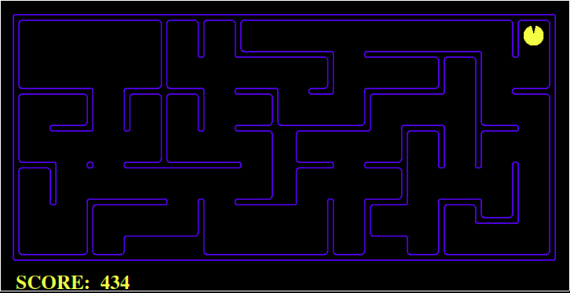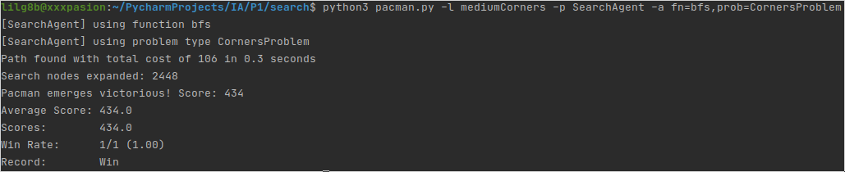

**Comando**: $ python3 autograder.py -q q5

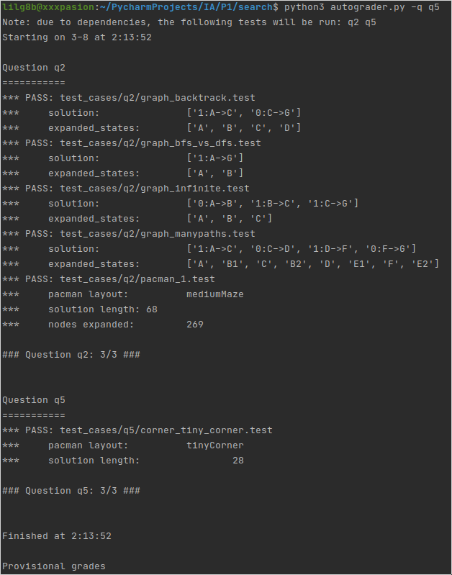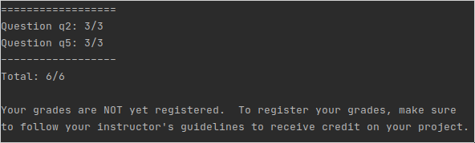

\***Recordad** imprimir capturas de pantalla de estos tests y explicar lo que habéis observado para la memoria de la práctica.

* 1. **Conclusiones en el comportamiento de pacman, es optimo (s/n), llega a la solución (s/n), nodos que expande, etc (1pt)**

Tiny Maze:

Coste: 28

Nodos Expandidos: 435

Resultado Medio/ Resultado: 512/ 512

Esto indica que es optimo??

LLega a la solución.

Medium Maze:

Coste: 106

Nodos Expandidos: 2448

Resultado Medio/ Resultado: 434/ 434

Esto indica que es optimo??

LLega a la solución.

## Sección 6 – Problema de las Esquinas Heurística ()

* 1. **Comentario personal en el enfoque y decisiones de la solución propuesta (1pt)**
  2. **Lista & explicación de las funciones del framework usadas (1pt)**
  3. **Incluye el código añadido (0.25 pts)**
  4. **Capturas de pantalla de los resultados de ejecución y pruebas analizando los resultados (1pt)**

**Comando**: $ python3 pacman.py -l mediumCorners -p AStarCornersAgent -z 0.5

**Comando**: $ python3 autograder.py -q q6

\***Recordad** imprimir capturas de pantalla de estos tests y explicar lo que habéis observado para la memoria de la práctica.

* 1. **Conclusiones en el comportamiento de pacman, es optimo (s/n), llega a la solución (s/n), nodos que expande, etc (1pt)**
  2. **Respuesta a pregunta 5: heurística (1pt)**

## Sección 7

**Comentarios personales de la realización de esta práctica**

Hemos encontrado alguna dificultad con el lenguaje de Python y la memorización o compresión del extenso código del programa de Pacman.

A demás de esto hemos hecho brainstorming para encontrar alguna heurística plausible en el punto 4 antes de pensar en la de manhattan y utilizarla, así como para la heurística del ejercicio 6.

El ejercicio 6 nos ha traído también dificultados…

## Nota de la memoria (40% de la práctica)

**Total de puntos (X/31.5)**